基于三维变焦重建与深度学习的多材料表面缺陷检测技术
结题报告（最终版）
结项口径：真实焦距堆栈完成 DFF 三维重建与缺陷可视化，仿真域完成抗眩光深度学习校正验证。
边界说明：不声称完成真实工业数据大规模训练，不声称获得绝对计量级高度精度。

一、项目完成情况
本项目围绕中期答辩提出的“低成本变焦显微采集原型、DFF 三维重建算法、深度学习缺陷检测接口”路线推进。结题阶段将成果口径收束为三部分：第一，基于现有焦距堆栈完成多材料样品的 DFF 三维重建与可视化；第二，针对中期后发现的眩光、杂散光和空间滤波收益有限问题，建立眩光风险分析与抗眩光仿真流程；第三，构建三维样品生成器和多类型仿真数据集，在 17 层焦栈条件下训练小型深度模型，用于验证 DFF 先验与学习型校正结合的可行性。
已完成成果包括：4 组真实样品结果图、参数/滤波分析、眩光感知 DFF 原型、高分辨率仿真样本、P10 V 谷样品、A 型刃脊样品、三维样品生成器、最终 train/validation/test 划分、模型训练权重、测试集指标、答辩 PPT 与讲稿。

二、技术路线与中期路线衔接
中期路线的核心假设是：通过变焦显微成像获得不同焦平面的序列图像，利用聚焦评价函数进行 DFF 深度恢复，再将二维纹理、相对高度图和三维重建结果输入缺陷检测模型。
结题阶段的实际调整是：真实样品没有可靠标定高度，深度学习不宜包装为真实训练结果；因此将真实数据用于 DFF 重建展示和问题定位，将深度学习放在仿真域中验证其抗眩光校正能力。
SG 空间滤波和其他平滑策略对连续性略有改善，但对眩光导致的聚焦误判帮助有限。后续算法方向转为“光学噪声/像差机理驱动”：把强反射、同轴光照下的眩光和杂散光作为主要扰动源进行建模。

三、真实样品 DFF 重建成果
真实样品侧固定为 3D 层纹、3D 表面、磕碰孔 5um、钥匙纹路 100um 四组主案例。每组输出代表帧、焦距堆栈示意、相对高度图、伪彩色高度图和三维表面图。该部分支撑结项的基本实验完成度，但高度仅按相对高度解释。
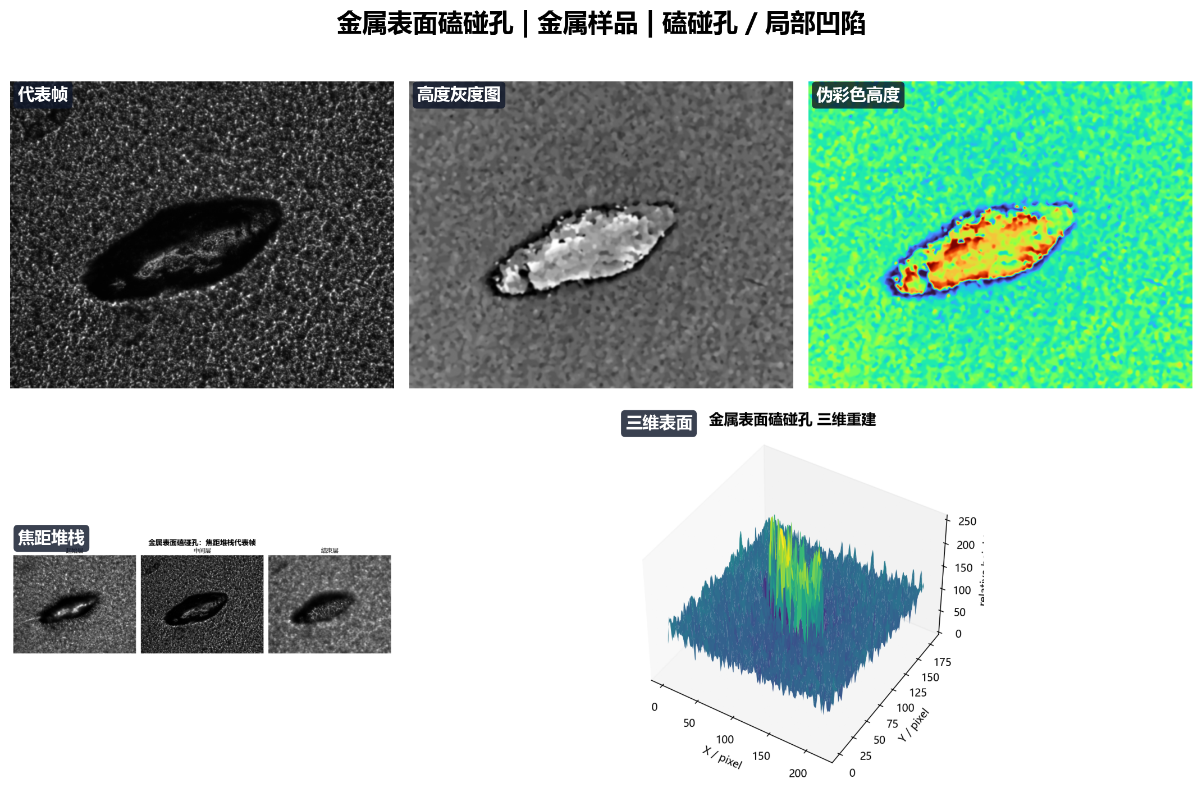
图 1 真实金属磕碰孔样品 DFF 重建结果
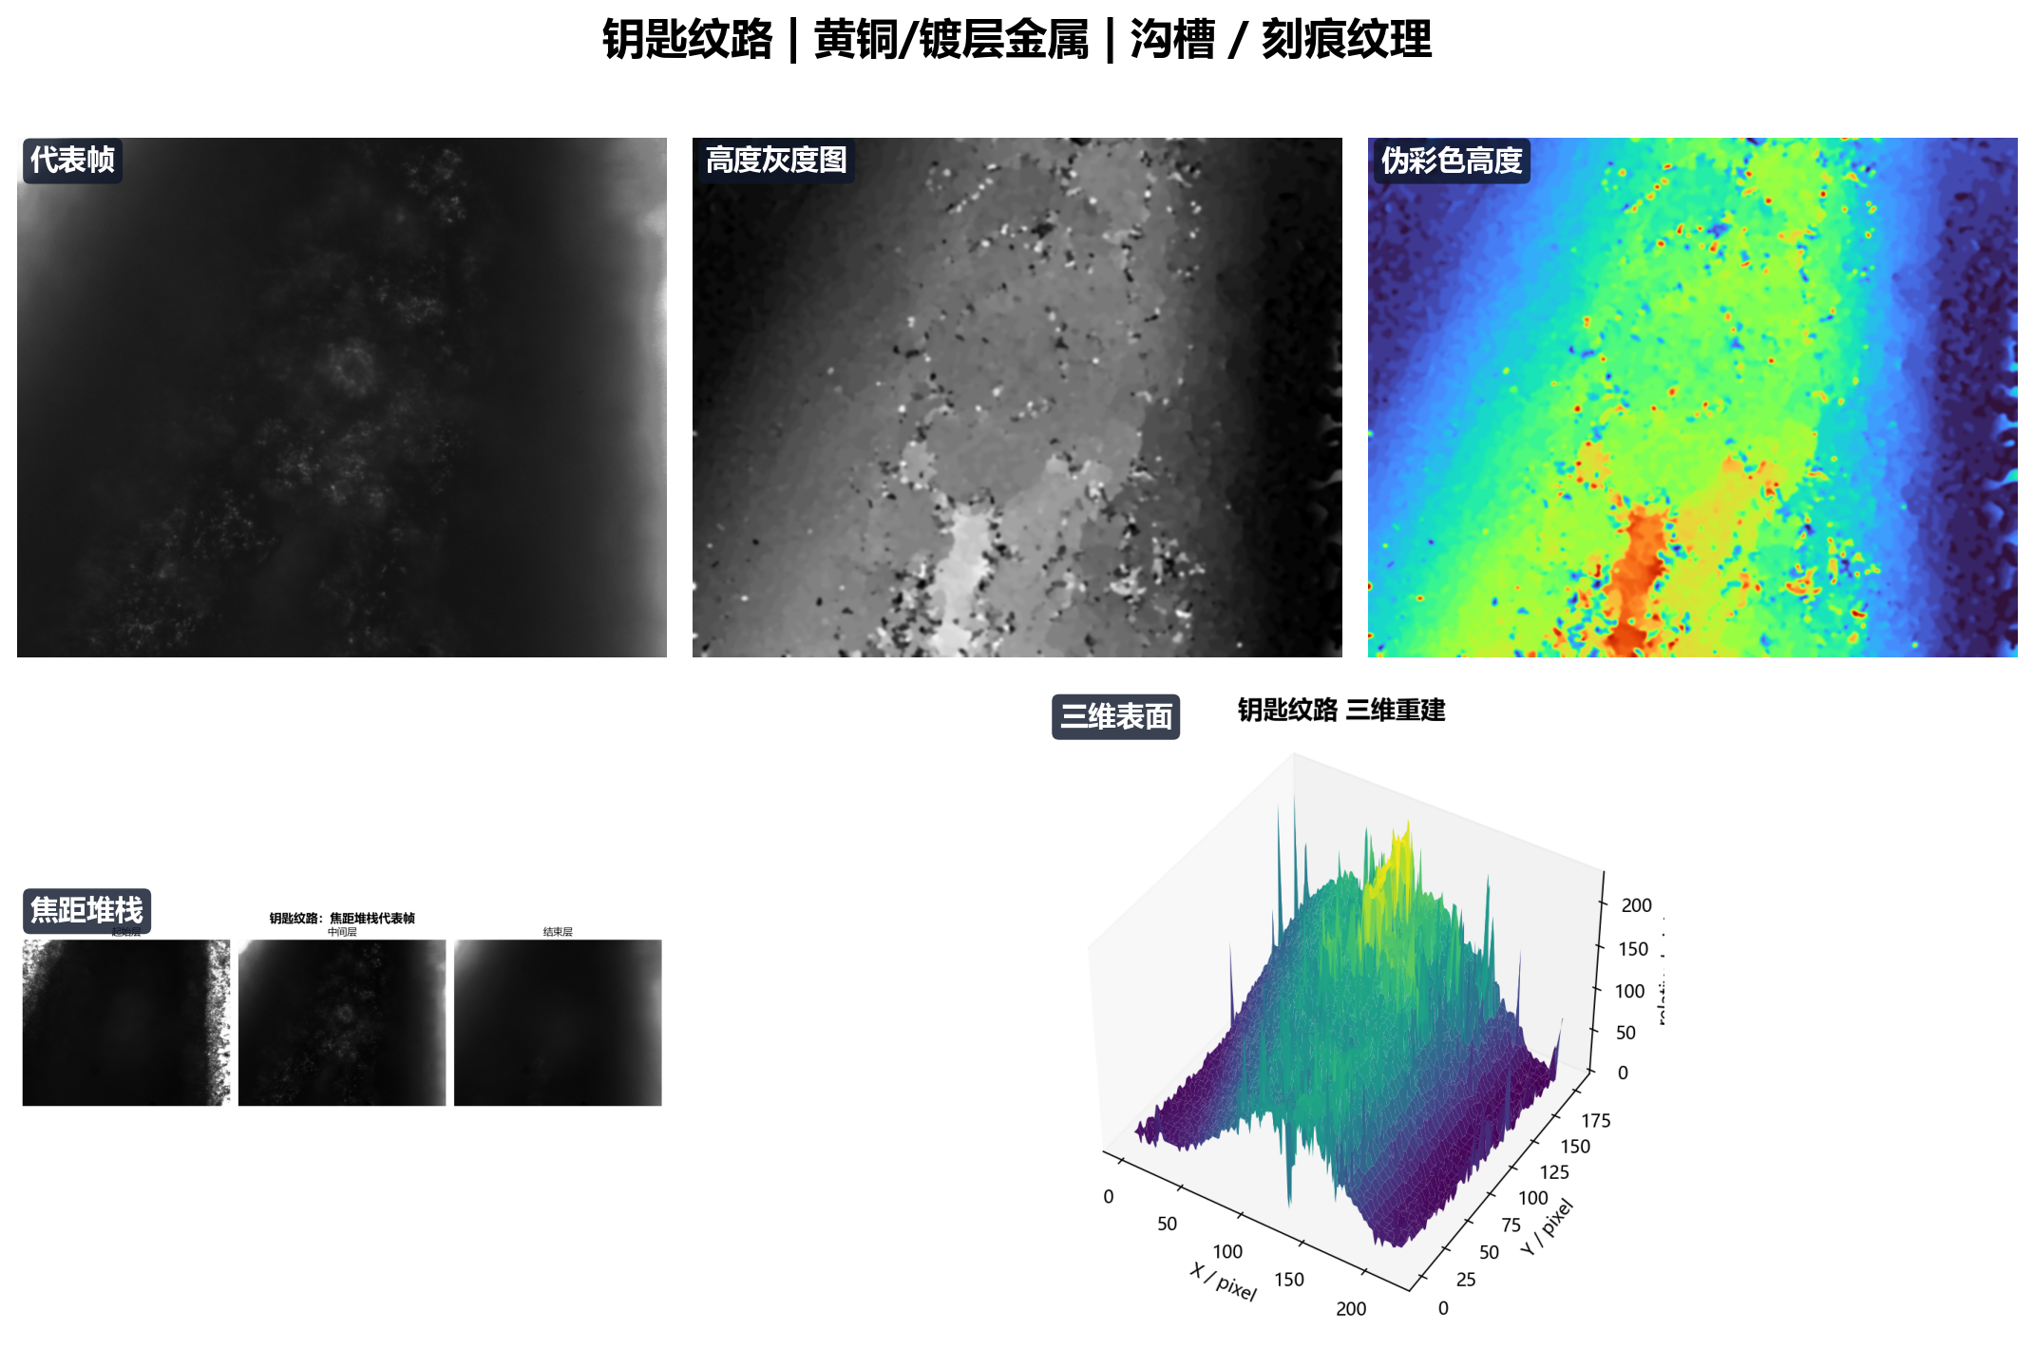
图 2 钥匙纹路样品 DFF 三维可视化结果

四、最终仿真数据集与训练验证
最终数据集按训练集 12 组、验证集 5 组、测试集 7 组划分。样品类型覆盖山峰、山脊、阶跃、周期纹理、V 谷、A 型刃脊、复合凹坑/划痕。用户选定的 P10 V 谷样品固定为正式测试样本，分辨率为 960x540，深度范围为 1200 um，17 层焦栈对应 Z 向采样步长约 75 um。
样品类别 | 分辨率 | DFF MAE/um | 眩光降权 MAE/um | 模型 MAE/um | 改善率/%
P10 V谷-宽谷粗糙平底 | 960x540 | 199.01 | 206.95 | 92.46 | 53.54
A型刃脊-柏林粗糙 | 960x540 | 82.16 | 86.17 | 42.57 | 48.19
山峰-分形粗糙 | 640x360 | 66.13 | 72.52 | 38.29 | 42.10
山脊-柏林粗糙 | 640x360 | 73.21 | 76.19 | 44.98 | 38.56
阶跃-柏林粗糙 | 640x360 | 27.16 | 30.42 | 29.14 | -7.30
周期-条纹粗糙 | 640x360 | 230.46 | 243.05 | 101.13 | 56.12
腐蚀凹坑-复合 | 960x540 | 50.52 | 58.98 | 52.58 | -4.09

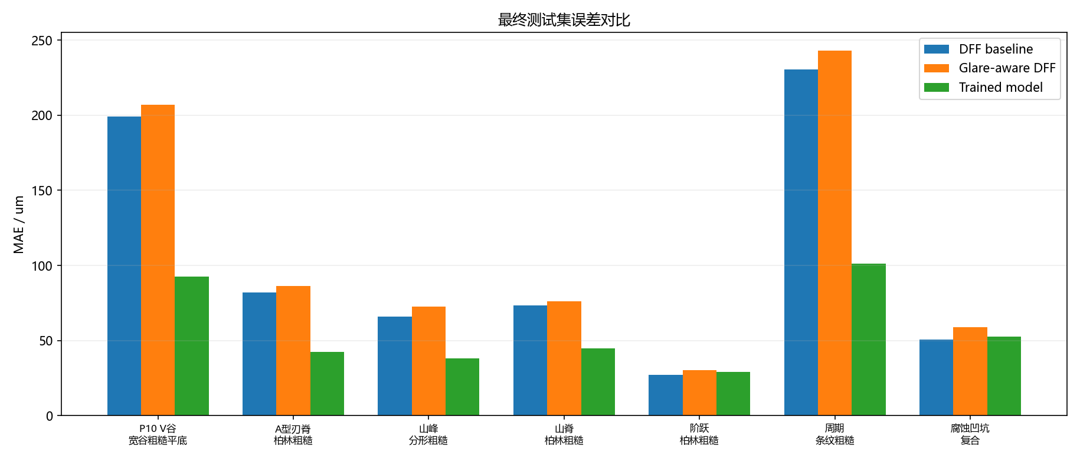
图 3 最终测试集 DFF、眩光降权 DFF 与模型 MAE 对比
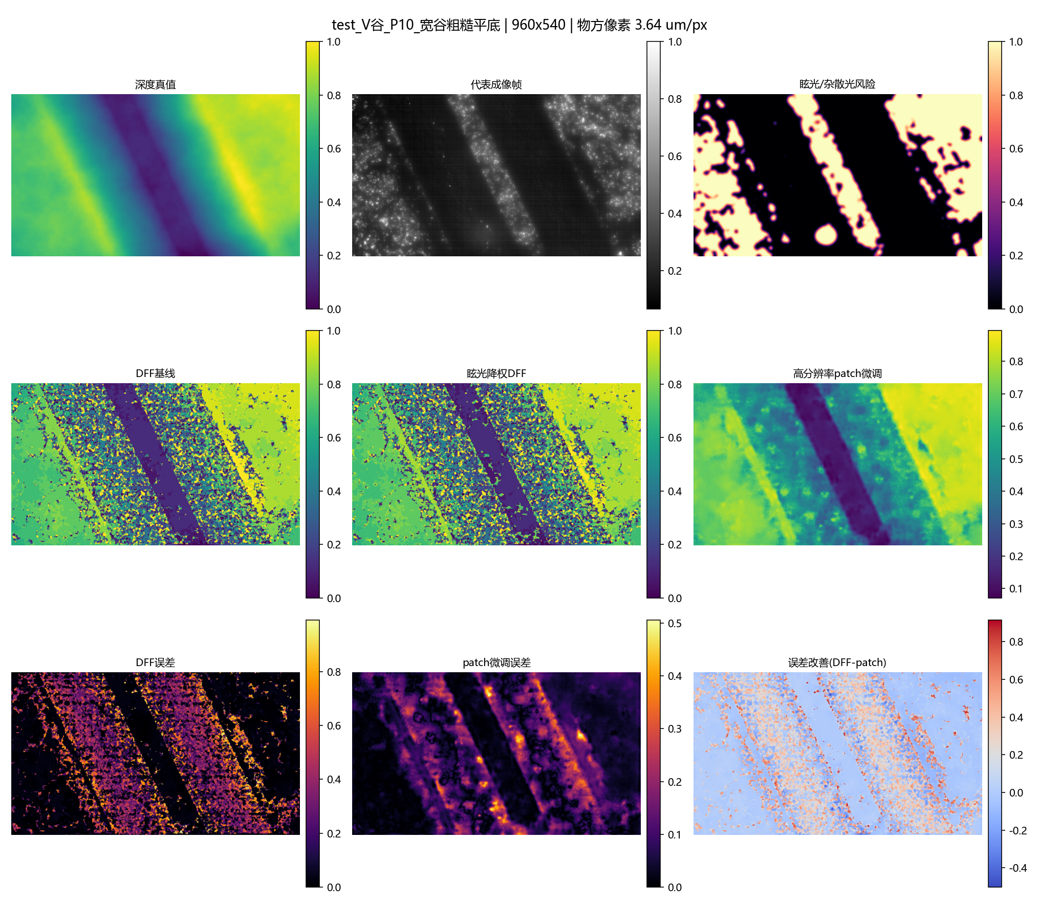
图 4 P10 V 谷样品对比面板
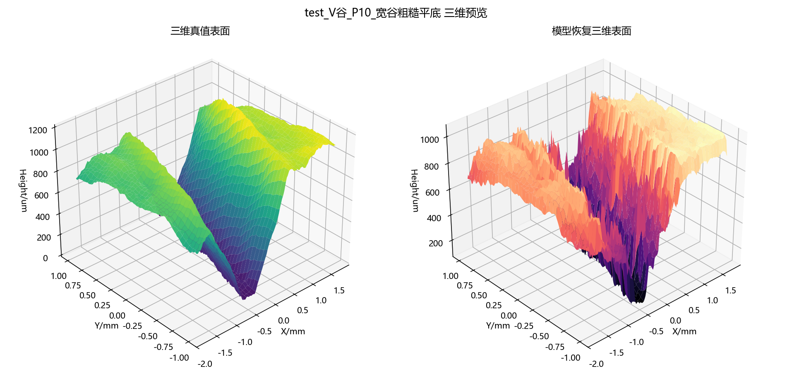
图 5 P10 V 谷样品三维预览
测试集平均结果显示，传统 DFF 平均 MAE 为 104.09 um，训练模型平均 MAE 为 57.31 um，平均改善率为 32.44%。P10 样品上，传统 DFF MAE 为 199.01 um，模型 MAE 为 92.46 um，改善率为 53.54%。阶跃和复合凹坑两类样品上出现轻微负收益，说明当前小模型仍存在结构泛化边界。

五、创新点、不足与后续工作
创新点 1：把传统 DFF 三维重建与眩光风险建模结合，明确强反射样品中聚焦评价函数失效的主要机理。
创新点 2：开发可参数化三维样品生成器，可生成山峰、山脊、阶跃、周期、V 谷、A 型刃脊等基线结构，并叠加柏林噪声、分形噪声、条纹噪声等表面扰动。
创新点 3：在 17 层焦栈条件下构建多类型仿真数据集，完成训练/验证/测试划分和模型训练，为后续真实数据迁移提供接口。
不足：真实样品缺少轮廓仪或标定块对照，因此真实样品结果不能写为绝对深度精度；深度学习训练仍属于仿真域验证；眩光降权 DFF 对部分样品不稳定，需要进一步结合偏振、曝光控制或真实 PSF/杂散光标定。
后续工作：优先补充标准台阶或轮廓仪对照数据，建立真实高度标签；在采集端加入偏振片、漫射光/环形光对照；将仿真预训练模型迁移到真实焦栈数据，评估工业场景下的泛化能力。

六、结论
项目已形成可提交的结项闭环：真实数据证明 DFF 三维重建流程可运行并可视化多材料表面缺陷；算法探索明确了眩光/杂散光是限制识别质量的重要因素；仿真域训练验证显示，结合 DFF 先验和学习型校正可以显著降低部分复杂样品的重建误差。最终成果足以支撑“完成原型验证、完成算法流程、完成后续深度学习接口探索”的结项口径。

